Answering the phone
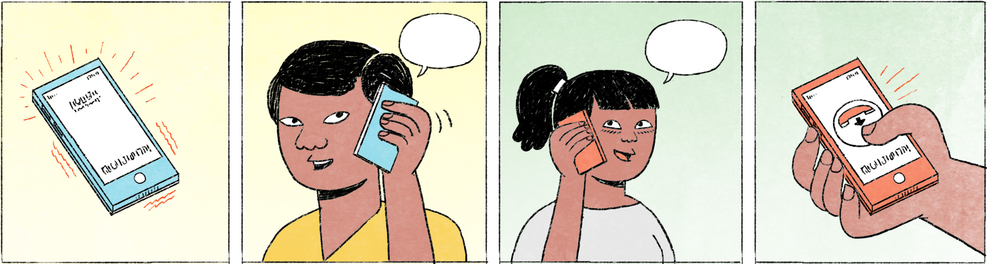

អ្នកស្គាល់គ្នា
សំណាង៖ | ហេឡូ?
កញ្ញា៖ | បងសំណាង ខ្ញុំកញ្ញា។
សំណាង៖ | ហ្នឹងហើយ កញ្ញា។ សុខសប្បាយ?
កញ្ញា៖ | ចាស សុខសប្បាយតាសបង។ ឥឡូវនិយាយបានអេបង?
សំណាង៖ | និយាយបានតាស។
...
កញ្ញា៖ | អរគុណច្រើនបង។ ប៉ុណ្ណឹងសិនហើយអីចឹង។
សំណាង៖ | ហ្នឹងហើយ។ ថ្ងៃក្រោយជួបគ្នា។
កញ្ញា៖ | ចាសបង។ អរគុណ។

អ្នកមិនស្គាល់គ្នា
សំណាង៖ | អាឡូ ជម្រាបសួរ។
សុភាព៖ | អាឡូ ជម្រាបសួរបង។ ខ្ញុំពួកម៉ាករបស់កញ្ញា ឈ្មោះសុភាព។
...
សុភាព៖ | អូខេ ខ្ញុំយល់ហើយបង។ អរគុណច្រើន។
សំណាង៖ | អូខេ អីចឹងប៉ុណ្ណឹងសិនចុះអីចឹង។ បាយបាយ!
សុភាព៖ | ចាស បាយបាយបង! អរគុណ។ សុខសប្បាយ។

សំណាង, កញ្ញា, សុភាព | male, female, male or female Cambodian names
អ្នកស្គាល់គ្នា | people who know each other
ហេឡូ = អាឡូ | hello (on the phone)
... តាស | yes / used to affirm the preceding
ឥឡូវ | now
អេ | short form of ទេ
ប៉ុណ្ណឹងសិនហើយអីចឹង | that’s all for now
ពួកម៉ាក | friend
អីចឹងប៉ុណ្ណឹងសិនចុះអីចឹង | that’s all for now

Cultural notes
នៅពេលទទួលទូរស័ព្ទ ជាទូទៅ ជនជាតិខ្មែរមិនណែនាំខ្លួនទៅកាន់អ្នកដែលទូរស័ព្ទមកនោះទេ គឺ គ្រាន់តែនិយាយថា “អាឡូ” ឬក៏ “អាឡូ ជម្រាបសួរ” តែប៉ុណ្ណោះ។
ប៉ុន្តែ សម្រាប់ក្រុមហ៊ុនដែលផ្ដល់សេវាកម្មផ្សេងៗ នៅពេលលើកទូរស័ព្ទរបស់អតិថិជន ត្រូវណែនាំឈ្មោះក្រុមហ៊ុន ឧទាហរណ៍ “អាឡូ ក្រុមហ៊ុន ... ជម្រាបសួរ មានអីឲ្យជួយដែរបង?”។

ទទួលទូរស័ព្ទ | to receive/answer a call
ណែនាំខ្លួន | to introduce oneself, here: to answer with one’s name
ក្រុមហ៊ុន | company, firm
ផ្ដល់សេវាកម្ម | to provide services
លើកទូរស័ព្ទ | to pick up the phone, to answer a call
អតិថិជន | customer
ឧទាហរណ៍ | for example

Additional dialogue
កញ្ញា៖ | អាឡូ សុភាព!
សុភាព៖ | អាឡូ កញ្ញា!
កញ្ញា៖ | ហ្នឹងហើយ។ ម៉េចហើយ? និយាយជាមួយបងសំណាងហើយនៅ?
...
សុភាព៖ | អរគុណហើយណាកញ្ញា។ បាយបាយអីចឹង!
កញ្ញា៖ | ហ្នឹងហើយ អត់អីអេ។ បាយបាយ!

ម៉េចហើយ? | What’s up?
ណា | particle used to soften the preceding

